**НАЦІОНАЛЬНИЙ ТЕХНІЧНИЙ УНІВЕРСИТЕТ УКРАЇНИ**

**“КИЇВСЬКИЙ ПОЛІТЕХНІЧНИЙ ІНСТИТУТ”**

**НАВЧАЛЬНО-НАУКОВИЙ КОМПЛЕКС**

**“ІНСТИТУТ ПРИКЛАДНОГО СИСТЕМНОГО АНАЛІЗУ”**

**КАФЕДРА МАТЕМАТИЧНИХ МЕТОДІВ СИСТЕМНОГО АНАЛІЗУ**

**Лабораторна робота №2**

з дисципліни “Комп'ютерні мережі”

**Виконав:**

**Студент групи ІС-зп92**

**Бородін А.А.**

**Перевірив:**

**Кухарєв С.О.**

**Київ – 2020**

Перше захоплення пакетів

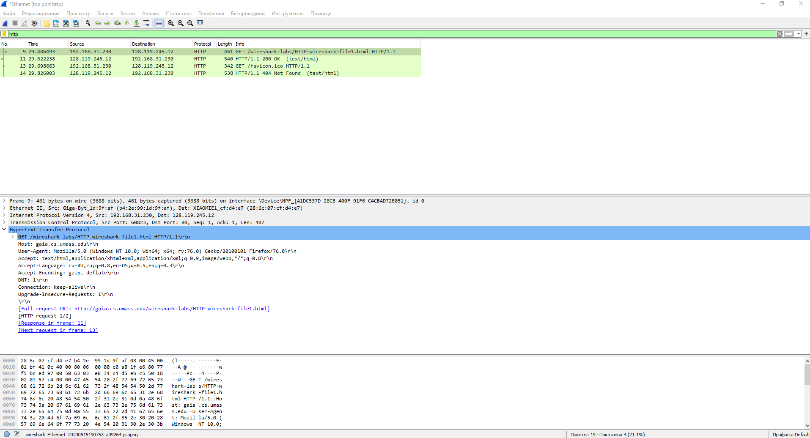Друге захоплення пакетів

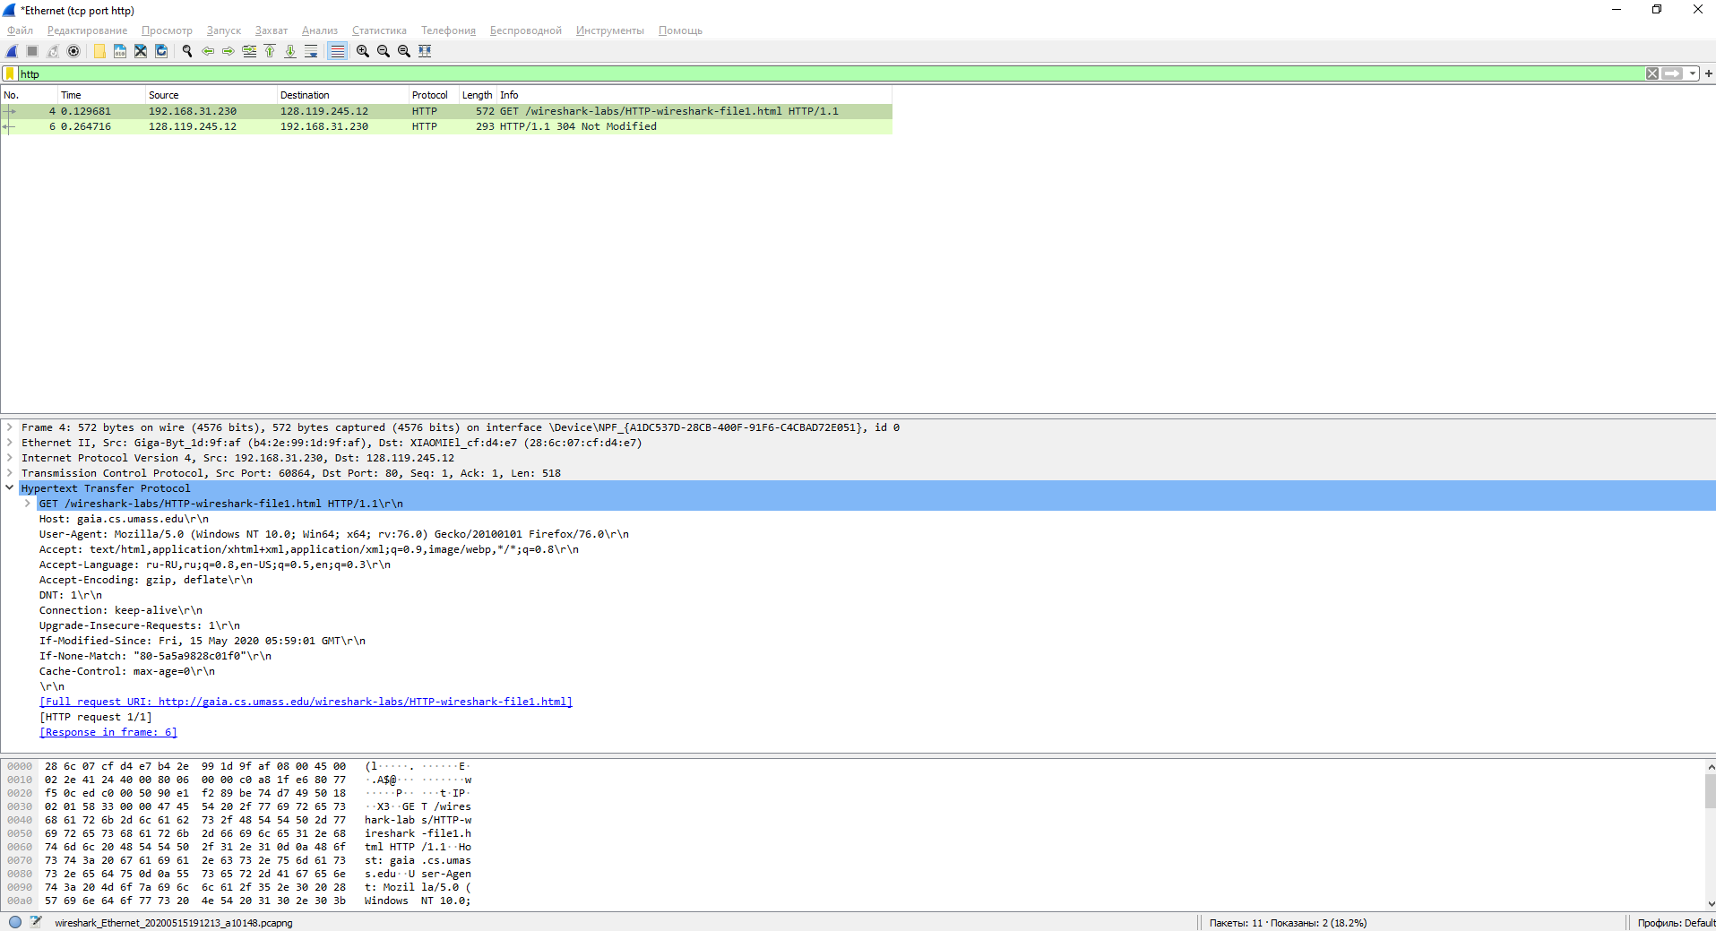

Третє захоплення пакетів

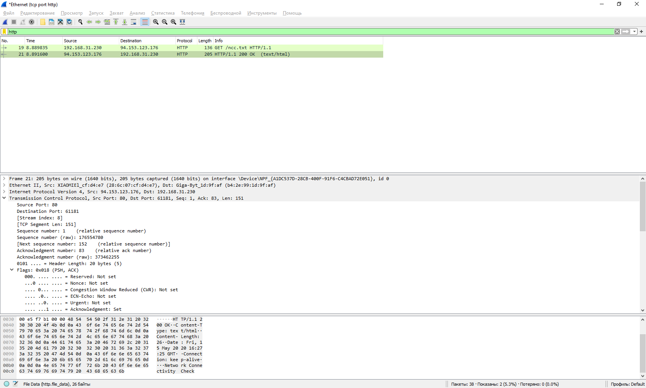Контрольні запитання:

1. Яку версію протоколу HTTP використовує ваш браузер (1.0 чи 1.1)? Яку версію протоколу використовує сервер?

Браузер 1.1, Сервер 1.1

2. Які мови (якщо вказано) браузер може прийняти від сервера?

Accept-Language: ru-RU,ru;q=0.8,en-US;q=0.5,en;q=0.3

3. Які IP-адреси вашого комп’ютера та цільового веб-сервера?

комп’ютера 192.168.31.230

цільового веб-сервера 128.119.245.12

4. Який статусний код сервер повернув у відповіді вашому браузеру?

304

5. Коли на сервері в останній раз був модифікований файл, який запитується браузером?

Fri, 15 May 2020 16:34:28 GMT

6. Скільки байт контенту повертається сервером?

239 байт

7. Переглядаючи нерозібраний байтовий потік пакету, чи бачите ви деякі заголовки в потоці, які не відображаються у вікні деталей пакету? Якщо так, назвіть один з них.

SSL

8. Перевірте вміст першого запиту HTTP GET від вашого браузера до сервера. Чи є в ньому заголовок IF-MODIFIED-SINCE?

Так є

9. Перевірте вміст першої відповіді сервера. Чи повернув сервер вміст файлу безпосередньо у відповіді?

Так

10. Перевірте вміст другого запиту HTTP GET. Чи є в ньому заголовок IF-MODIFIEDSINCE? Якщо так, яке значення йому відповідає?

Так є Fri, 15 May 2020 16:34:28 GMT

11. Який код та опис статусу другої відповіді сервера? Чи повернув сервер вміст файлу безпосередньо у відповіді?

304 not modified

12. Скільки повідомлень HTTP GET було відправлено вашим браузером?

три

13. Скільки пакетів TCP було необхідно для доставки одної відповіді HTTP-сервера?

один

14. Який код та опис статусу був у відповіді сервера?

200 ок

15. Чи зустрічаються у даних пакетів-продовжень протоколу TCP стрічки з кодом та описом статусу відповіді, або ж якісь заголовки протоколу HTTP?

16. Скільки запитів HTTP GET було відправлено вашим браузером? Якими були цільові IP-адреси запитів?

Три 128.119.245.12

17. Чи можете ви встановити, чи були ресурси отримані паралельно чи послідовно? Яким чином?

Так це можна встановити по часу